STAGE DEPARTEMENTAL EAU VIVE DE LA CHARENTE
St Pé, Pau, Orthez
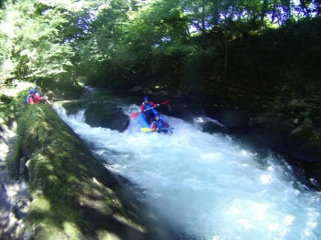
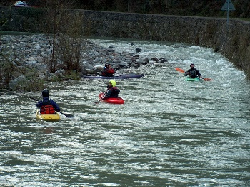
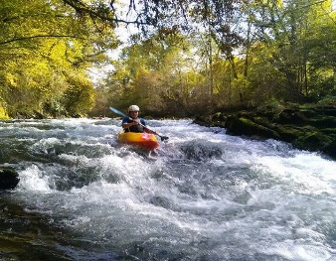
Vendredi 7 au mercredi 12 Juillet 2023

Préparation au championnat de France
Eau vive, slalom, dans les Pyrénées

Polyvalence Convivialité Partage Formation Aventure Découverte Performance Solidarité Nature Glisse Dépassement

Marechal Christophe (R1 du stage)
Tél : 0607704736 - @ : christophemarechal20@gmail.com
Delaunay Thibaud ( R2 du stage)
Tél :0663736262 - @ : thibaud.delaunay@gmail.com

6 JOURS AU PARADIS DE L’EAU VIVE
Niveaux => personnes détectées

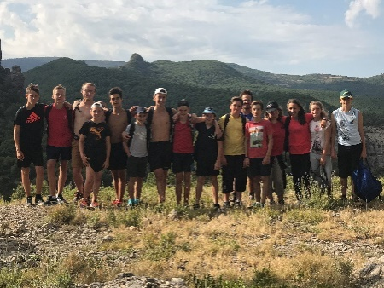
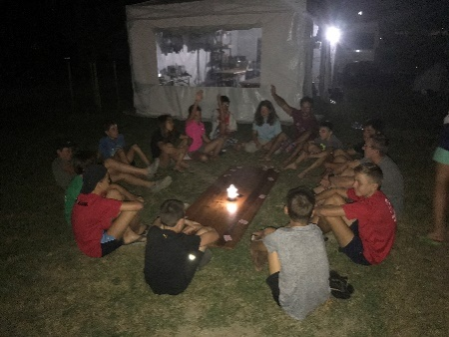

Organisateur : Comité Départemental de Canoë Kayak de la Charente

Départ : Vendredi 7 juillet à 8h au club d’Angoulême. (Prévoir le pique-nique du midi).

Retour : Mercredi 12 juillet à 18 h au club d’Angoulême

Activités : Navigation sur les bassins de Pau, St Pé, et Orthez afin de préparer au mieux les ou les futurs championnats de France Slalom.

Public concerné :
- Les sélectionnées au championnat de France 2023
- Les « espoirs » détectés
- Maitrise de l’esquimautage

Hébergement : CAMPING proche du bassin d’Orthez (du 7 au 10) puis au CAMPING de Lestelle-Bétharram le Saillet (10 au 12)

R1: Marechal Christophe (ACK)
R2 : Delaunay Thibaud (ACK

Cadres club : Amaury Sokolik, Perrine Joubert

Camions : Angoulême, CDCK16

Prix : entre 100 et 150 euros par stagiaire à payer à ton club pour le séjour complet avec déplacement, comprenant nourriture, hébergement, encadrement et navettes.

Matériel :
- Bateaux de slalom en parfait état
- Jupe néoprène adaptée au bateau fortement conseillé
- Gilet et casque aux normes, chaussons tenant aux pieds, pagaie(s) adaptée(s).
- Duvet, tente pour 3 à 4 pers et + (se regrouper à plusieurs), vêtements de sport, tenue de pluie, chaussures de randonnée, sac à dos et petite pharmacie personnelle, montre + gourde.
- Plusieurs tenues de navigation.
- Ustensiles de cuisines (couvert, assiette, verre, …)

Obligatoire : pièce d’identité sur place

Personnes sélectionnées :

Nolann Lacoudre,
Jules Rathier,
Marion Brouillet,
Mika Morel,
Valentin Gravereaux, Come Valentin,
Sacha Larenaudie,
Félix Forestier,
Gabin Delaunay, Kaalan Epinoux,
Joani Dalgalarondo, Cyprien Perochon, Louise Robelin, Athénais Grandpierre,
Cyprien Grandpierre, Brice Basset-Bacles, Hugo Jobit,
Suzanne Gerbeau,
Ana Vrignaud,
Samuel Lorrain,

Inscriptions (A centraliser et à envoyer par le club uniquement)
Coupon-réponse à envoyer à : Christophe Marechal - AVANT LE 1 juillet 2023
La liste des inscriptions sera clôturée le 1 juillet à minuit
Aucune inscription ne sera prise après cette date.
Adresse : christophemarechal20@gmail.com

Club :____________________________________________________

Nom, Prénom | Sexe (H/F) | Date de naissance | Niveau de pagaie couleur | Niveau / Groupe

Merci au club de régler le stage par virement uniquement à réception de la facture faites à la suite du stage. Les coordonnées bancaires seront indiquées sur la facture.

Remplir la fiche de liaison sanitaire et l’autorisation parentale pour les mineurs ! Une par stagiaire.

ATTENTION :
Pensez à afficher l’invitation suffisamment tôt pour que les jeunes et les parents soient au courant du stage à l’avance
- N’hésitez pas à leur transmettre par papier l’information du stage
- La liste des inscriptions sera clôturée le 1 juillet à minuit, aucune inscription ne sera prise après cette date. Afin de confirmer la réservation de l’hébergement, la restauration…
- Un mail peut suffire à : Marechal Christophe – Tél : 0607704736 - @ : christophemarechal20@gmail.com
- Les fiches de liaison sanitaire doivent absolument être fournit au plus tard le jour du départ sinon aucun départ ne sera possible !!!

--------------------------------------------------------------------------------------------
AUTORISATION PARENTALE
STAGE DEPARTEMENTAL Pyrénées
CDCK16 – Du 7 au 12 juillet 2023
(Pour les mineurs)

Je soussigné Mme, M ………………………………………………………………………………………

Adresse …………………………………………………………………………………………………….

Code postal : …………………………………………… Ville : ………………………………………….

Téléphone : …………………………………………… Mail : ……………………………………………

Tuteur légal de ………………………………………………………………………………………...........

Autorise ce (cette) dernier (ère) à participer au stage départemental dans les Pyrénées organisé par le CDCK16 et qui se déroulera du 7 au 12 Juillet 2023.
J’autorise les responsables du stage à prendre, en cas d’urgence, toute décision médicale ou chirurgicale et ceci uniquement à la suite de l’avis du médecin.

Numéro de sécurité sociale : ……………………………………………………………………
(Joindre la photocopie de la carte vitale)

Remarques particulières :
……………………………………………………………………………………………………………..
……………………………………………………………………………………………………………..

Autres personnes à prévenir en cas d’urgence :
NOM : ……………………………… Prénom : …………………………. Tél. : ……………………….

Fait à ………………………………… le ………………………………….

Signature des parents

--------------------------------------------------------------------------------------------
